Департамент образования и молодежной политики Ханты-Мансийского автономного округа – Югры Автономное учреждение профессионального образования Ханты-Мансийского автономного округа – Югра «ХАНТЫ-МАНСИЙСКИЙ ТЕХНОЛОГО-ПЕДАГОГИЧЕСКИЙ КОЛЛЕДЖ»

**ЖЕНСКИЙ ОБРАЗ В ПОЭЗИИ И МУЗЫКЕ.**

Сценарий музыкальной гостиной

Разработала

Преподаватель высшей категории Безуглая Ольга Сергеевна

Ханты-Мансийск, 2022г

**Цели:**

1. Формирование нравственной культуры студентов, понимание значения такой нравственной категории, как любовь в жизни человека, ее многоликости.
2. Воспитание бережного отношения к своим чувствам и чувствам других людей.

**Оборудование**

Музыкальные произведения: «К Элизе» Л. В. Бетховен, «Я тебя никогда не забуду» песня Н. Рыбникова из рок - оперы «Юнона и Авось», стихи А. С. Пушкина, иллюстрации - женские портреты, «Сикстинская мадонна» Рафаэль.

**Ход сценария.**

**Педагог**: Мы собрались сегодня, чтобы поговорить о том, какой должна быть девушка - наша современница. **Вопросы, которые задавались студентам в начале классного часа:**

- Какие характерные качества девушки-современницы вы хотели бы отметить? - Кому она хочет подражать? Что читает?

- Какие темы, из обсуждаемых на телевидении, её волнует более всего? - О чем она мечтает? - Есть ли у неё понятие об идеалах?

- Как она проводит свободное время? **Типичная девушка в оценках юношей (по итогам экспресс - опроса**): Девочка что надо! Не станет реветь ни при каких обстоятельствах. Веселая общительная. Грубая, курит и пьет. Кукла Барби. Нет мозгов - одна косметика. Существо среднего рода - свой парень. Не умеет ничего, зато кричит о «равноправии» . **Девушка в оценке современниц (по итогам экспресс - опроса):** Модная. Деловая. Классно одетая. Спортивная. Умеет пользоваться косметикой. Мечтает: Нравиться парням. Познакомиться с миллионером. Удачно выйти замуж. Всегда хорошо выглядеть. И почти ни разу мы не услышали слов о стремлении девушек к возвышенной любви, к дружбе или об их желании получить интересную профессию и принести пользу своим ближним. **Девушка глазами старших (по итогам экспресс - опроса).** Они легкомысленные и показушные, мы в их годы не такими были. Активные, настойчивые в достижении цели. Раскованные, искренние, свободные в суждениях. Упрямые, самоуверенные. Изнеженные и избалованные. Это сплошные продолжение телерекламы. Вместо ума у них рефлексы. Нетерпимые, бестактные, считающие себя взрослыми, а понять даже самого близкого человека, родную мать, не могут. Дерзкие, конфликтные, ленивые, бесстыжие, самолюбивые эгоистки. Хитрые, расчетливые, развратные. Ленятся учиться, не желает работать, не умеют убрать за собой. Рожать детей им и то лень... Все эти высказывания, доброжелательные и ехидные, взвешенные и не очень, одобрительные и колкие, - все они адресованы нашей современнице. Так кто же она: сосуд, в котором пустота, или огонь, мерцающий в сосуде?

Вернемся к результатам опроса, проведенного на улице. Вы, наверное, обратили внимание на то, что ответы слишком поляризованы, односторонни и часто нетерпимы. В чем же дело? И если в словах хоть доля истины? Давайте позволим высказать свое мнение представителям старшего поколения - родителям, а потом юношам и девушкам. Желание нравится - естественное состояние для девушки. Более того, оно оправдано самой природой, стремлением иметь возможность выбрать лучшего отца для своих детей и дать жизнь здоровому, счастливому поколению. Все верно. Но в то же время весь человеческий (вернее, женский) опыт подсказывает нам, что иногда надо проявить сдержанность, вспомнить о чувстве меры, скоромности, о таких качествах девичьего характера, которые до сих пор считаются его достоинствами... **Вот несколько высказываний:**  «В человеке все должно быть прекрасно: и лицо, и мысли, и одежда», сказал в свое время А.П. Чехов. Как это здорово! Эти слова как нельзя более подходят к теме сочинения. Конечно, она должна быть красивой. Только прекрасное вдохновляет на подвиг. Что я понимаю под словом «красивая»? Прежде всего, умение независимо мыслить, неравнодушие, обаяние души. Умение просто и хорошо одеться, а не слепо подражать моде...» «Девушка, которую я полюблю, совершенно не похожа на героинь произведений А.С. Пушкина, И.С.Тургенева, Л.Н.Толстого. Нет, время Татьяны Лариной и Наташи Ростовой прошло. Мы входим в жизнь в условиях всеобщей компьютеризации. Свои симпатии, я отдаю стильным, смелым, предприимчивым, короче говоря, таким, как Хакамада...» «Во все столетия ум - это первое, что определяло человека. В равной степени это относится к девушке. Что значит красота внешняя, если она освещена изнутри? Познакомишься с такой, и ... пропадает к ней интерес. Скучно станет. Моя девушка должна быть эрудированной, с широким кругозором, чтобы могла разбираться в вопросах, которые волнует меня, чтобы быть настоящим другом, настоящей подругой жизни. Девушка, которую я полюблю, найдет свое место в жизни...» «… Мои современницы... Они такие разные. К сожалению, любимую я ещё не повстречал, но хочу обратиться к ней со стихами: Тебе, моей блистательной, Волшебнице невиданной, Красавице мечтательной, Чудесной, неожиданной. Я не люблю безликих слов. Их бедность - отвергаю, Лучистый фейерверк стихов Тебе я посвящаю, Плохих, хороших - все прими! Пойми душой без лести Пишу тебе я как могу. Единственной невесте. « ... Мне кажется, что рядом с добропорядочной девушкой парень, даже если он далек от идеала, сможет стать лучше!» Всегда женщина была рядом с мужчиной, она боготворила его, преклонялась ему, будила в мужчине высокие нравственные качества, возвышенность чувств, побуждала к поэтическому дару. И мы слышим рядом с мужским именем женские имена.

* Фредерик Шопен - Сафо
* Сергей Есенин - Исидора Дункан
* Михаил Булгаков - жена Елена
* Петр Чайковский - графиня фон Мекк
* Иван Тургенев - Полина Виардо
* Владимир Маяковский - Лиля Брик.

О некоторых женщинах, встречавшихся на пути великого русского поэта А.С.Пушкина, так или иначе оставивших заметный след в его трепетной душе я хочу вам рассказать.

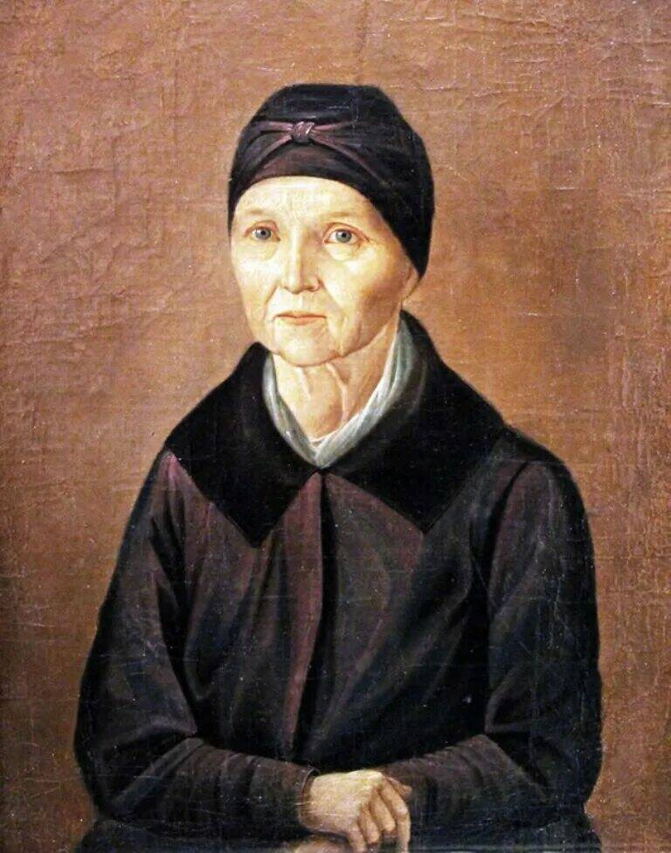 Арина Радионовна - няня А. С. Пушкина принадлежала к типичнейшим и благороднейшим лицам русского мира.

Соединение добродушия и ворчливости, нежного расположения к молодости со строгостью оставили в сердце Пушкина неизгладимые воспоминания. Для поэта она была самой светлой личностью, он любил ее родственной и неизменной любовью, называл ее «мамушкой», «мамой». Пушкин и няня - это не барин и крепостная, а любящие друг друга люди. Пушкина она любила горячо, болела за него душой. Повсюду - в переписке, в воспоминаниях, в стихах поэта чувствуется удивление ее мудрости, добротой и сердечностью.

Подруга дней моих суровых, Голубка дряхлая моя Одна в глуши лесов сосновых Давно, давно ты ждешь меня. Ты под окном своей светлицы Горюешь, будто на часах, И медлят поминутно спицы В твоих наморщенных руках. Глядишь в забытые вороты На черный отдаленный путь: Тоска, предчувствия, заботы Теснят твою всечасно грудь. То чудится тебе... «Няне», 1826г.

В 1988г. советскими учеными открыта малая планета № 3523, которой дали милое русское имя «Арина» в честь няни А. С. Пушкина.

«Да будет же, этой няне, от лица русского общества вечная благодарная память!» - воскликнул русский писатель Иван Алексеевич Аксаков.

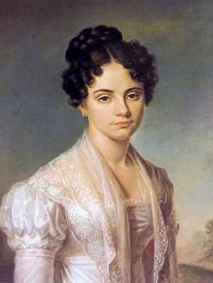 Волконская Марина Николаевна - дочь прославленного героя Отечественной войны генерала Н. Н. Раевского.

«Вот самая удивительная женщина, которую я знал». Она последовала добровольно на каторгу за своим мужем. Ей было всего 20 лет. Некоторые исследователи - пушкинисты полагают, что первое, вспыхнувшее чувство поэта к ней, глубоко скрытое, осталось в нем навсегда и нашло свое воплощение во многих лирических стихах разных лет. Ее решение последовать за мужем, приговоренным к 20 годам каторжных работ, вызывает у Пушкина восхищение ее мужеством, верностью долгу, преклонение перед гражданским подвигом. Тебе - но голос музы темной Коснется ль слуха твоего? Поймешь ли ты душою скромной Стремленье сердца моего? Иль посвящение поэта Как некогда его любовь, Перед тобою без ответа Пройдет, непризнанное вновь? Узнай, по крайней мере, звуки Бывало, милые тебе - И думай, что во дни разлуки, В моей изменчивой судьбе, Твоя печальная пустыня, Последний звук твоих речей, Одно сокровище, святыня, Одна любовь души моей. 1828-1829гг

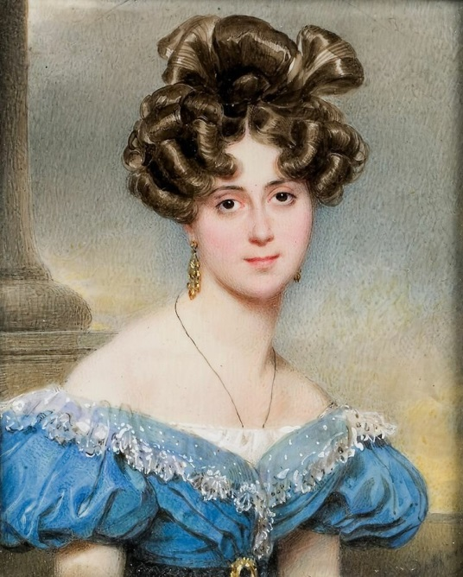

Княгиня Воронцова Елизавета Ксаверьевна. Пушкин познакомился с Воронцовой в 1823 году в Одессе. «Небольшого роста, с чертами несколько крупными и неправильными, княгиня Елизавета Ксаверьевна была, тем не менее, одной из привлекательнейших женщин того, времени. Все ее существо было проникнуто мягкостью, привлекательностью, очаровательностью и мягкой грацией» - писал граф В. П. Соллогуб. В знак любви и дружбы Воронцова подарила Пушкину перстень с вырезанными на камне таинственными письменами. Поэт назвал его «Талисман», запечатывал им письма, не расставался с ним до конца дней и не снимал его с руки. Снять кольцо с мертвой руки поэта пришлось Жуковскому. Храни меня, мой талисман, Храни меня во дни гоненья, Во дни раскаянья, волненья: Ты в день печали был мне дан. Когда подымет океан Вокруг меня волы ревучи, Когда грозою грянут тучи - Храни меня, мой талисман. В уединенье чуждых стран, На лоне скучного покоя, В тревоге пламенного боя Храни меня, мой талисман. Священный, сладостный обман, Души волшебное светило... Оно сокрылось, изменило... Храни меня, мой талисман. Пускай же век сердитых ран Не растравит воспоминанья. Прощай надежда, спи желанье, Храни меня, мой талисман.

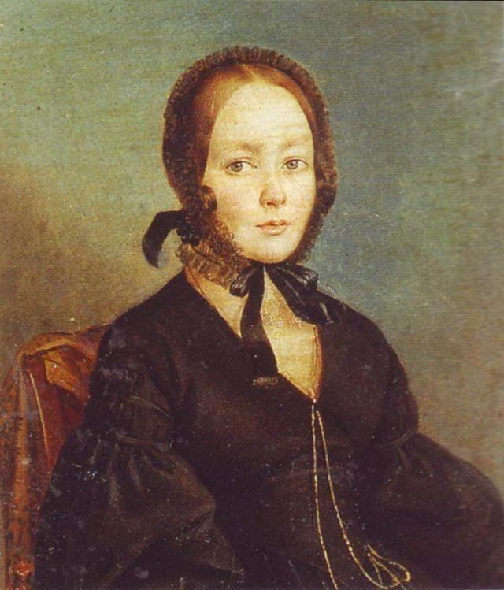 Анна Петровна Керн

Поэтизированный образ Анны Петровны Керн, рожденный воображением поэта, отлился в чудесные строки стихотворения, одного из лучших в мировой лирике.

Япомню чудное мгновенье: Передо мной явилась ты, Как мимолетное виденье, Как гений чистой красоты. В томленье грусти безнадежной, В тревогах шумной суеты, Звучал мне долго голос нежный И снились милые черты. Шли годы. Бурь порыв мятежный Рассеял прежние мечты, И я забыл твой голос нежный, Твои небесные черты. В глуши. Во мраке заточенья Тянулись тихо дни мои Без божества, без вдохновенья Без слез, без жизни, без любви. Душе настало пробужденье. И вот опять явилась ты, Как мимолетное виденье, Как гений чистой красоты И сердце бьется в упоенье И для него воскресли вновь И божество и вдохновенье И жизнь, и слезы, и любовь. «К...» 1925г.

Михаил Иванович Глинка сложил чарующую музыку на эти прекрасные стихи, посвятив романс дочери А. П. Керн Екатерине Ермолаевне.

Пушкин всегда оставался искренним другом А. П. Керн, принимая живое участие в ее судьбе. Существует легенда о «последней встрече» Керн с Пушкиным, отраженная во многих стихах и рассказах о поэте: А. П. Керн болела, ее оберегали, старались не тревожить. Вдруг она услышала громкий шум под окном - 16 лошадей везли огромную колесную платформу с гранитной глыбой - пьедесталом памятника Пушкину. «А наконец-то! Ну, слава Богу, давно пора!» сказала Анна Петровна. Через несколько дней она умерла.

А. П. Керн в конце 1850-х годов написала воспоминания, которые признаются пушкинистами одними из основополагающих биографических материалов о великом поэте. Поэт пережил сильное увлечение Керн, краткую, но страстную любовь, и встречи с ней надолго ему запомнились.

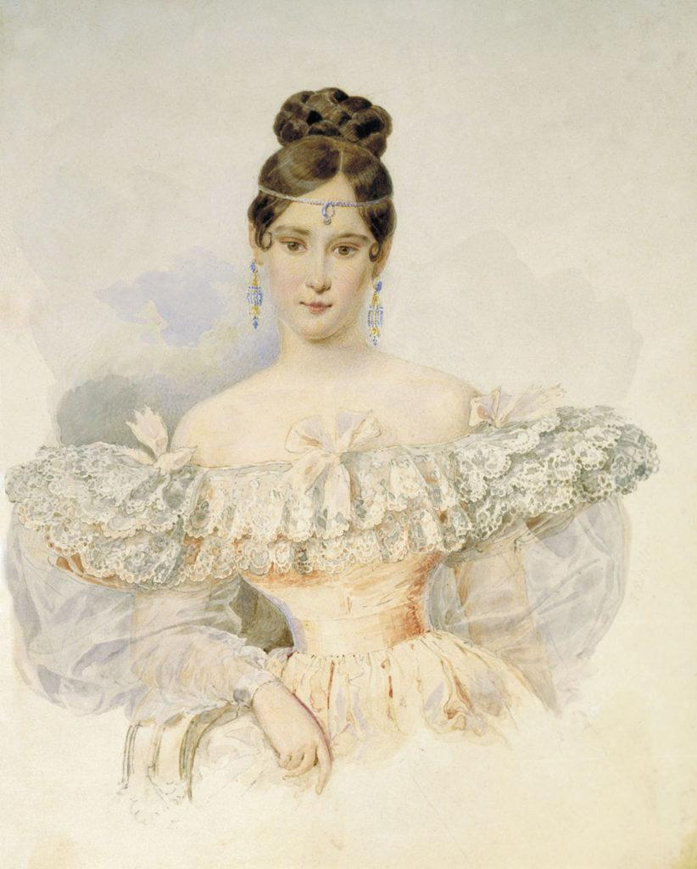

Мадонна

Не множеством картин старинных мастеров  
Украсить я всегда желал свою обитель,  
Чтоб суеверно им дивился посетитель,  
Внимая важному сужденью знатоков.

В простом углу моем, средь медленных трудов,  
Одной картины я желал быть вечно зритель,  
Одной: чтоб на меня с холста, как с облаков,  
Пречистая и наш божественный спаситель —

Она с величием, он с разумом в очах —  
Взирали, кроткие, во славе и в лучах,  
Одни, без ангелов, под пальмою Сиона.

Исполнились мои желания. Творец  
Тебя мне ниспослал, тебя, моя Мадонна,  
Чистейшей прелести чистейший образец.

Эти строки поэт посвятил своей жене Наталье Николаевне Пушкиной (Гончаровой). «Когда я увидел ее первый раз, красоту ее едва стали замечать в свете. Я полюбил ее, голова у меня закружилась, я сделал предложение...»- писал поэт будущей теще Наталье Ивановне Гончаровой.

Граф В. А. Саллогуб вспоминал: «Много видел я на своем веку красивых женщин, но никогда не видел женщины, которая соединила бы в себе законченность классически правильных черт и стана. Ростом высокая, с баснословно тонкой талией при роскошно развитых плечах и груди, ее маленькая головка, как лилия на стебле колыхалась и грациозно поворачивалась на тонкой шее, такого красивого профиля я не видел никогда более, а кожа, глаза, губы, уши? Да, это была настоящая красавица, и недаром все остальные даже, из самых прелестных, меркли при ее появлении. На вид всегда сдержанная до холодности и вообще мало говорила... Её лучезарная красота рядом с магическим именем Пушкина, всем кружила головы...»

Слишком прелестна она была как жена гениального поэта, и как одна из красивейших русских женщин. Малейшую оплошность, неверный шаг ее немедленно замечали, и восхищение сменялось завистным осуждением, суровым и несправедливым.

Из писем Пушкина к невесте и жене видно чувство глубокой любви и нежности, восхищение и любование, трогательная забота и внимание о здоровье детей и благополучии семьи.

Трагическая гибель Пушкина потрясла Наталью Николаевну, она тяжело заболела, затем уединилась с детьми в имение своего брата. Всю жизнь она сохраняла память о Пушкине. Ей посвящены стихи поэта: «Мадонна», «На холмах Грузии...», «Пора, мой друг, пора...», «Нет, я не дорожу мятежным наслажденьем».

Многие поэты, художники, композиторы посвятили свои произведения женщинам. Благодаря им, мы можем узнать интересные жизненные истории разных столетий и времен.

Людвиг Ван Бетховен был влюблен в юности в молодую девушку. Но разница в социальном положении не позволила им соединить свои судьбы. Кто знает, может быть, удар судьбы отразился на здоровье композитора, (композитор был глухим). Но любовь к девушке Бетховен пронес через всю жизнь, и вследствие этого чувство родилось произведение великого композитора «К Элизе».

- **Исполнение произведения** «К Элизе» На сцене Московского театра Ленком мы можем увидеть рок-оперу «Юнона и Авось». Тоже одна из романтических историй любви 18 века.Русский граф Рязанов - посланник Петра I, путешествуя и открывая торговые связи, влюбился в 16 летнюю дочь одного вельможи. Вспыхнувшая любовь сломала все преграды между 16 летней девушкой и 30 летним графом. Поклянясь вернуться и любить свою невесту, граф возвратился в Россию, чтобы рассказать о новых торговых путях, но рок судьбы нанес смертельный удар. Граф умер от простой простуды. Его невеста Кончита ждет его, и спустя много лет узнает о его смерти. Она ждала его 50 лет.Советский композитор Н. Рыбников написал рок-оперу по этому сюжету и на сцене театра «Ленком» поставили оперу - спектакль. **-** Звучит песня Н. Рыбникова «**Я тебя никогда не забуду»** Но ведь недаром теперь говорят: « Скромность уже не в моде»? Да и подружки пугают: «Не упускай своего, глупая, нечем будет юность вспомнить». Да тут ещё тайные сомнения: « А вдруг меня никто не полюбит?» Ну, как тут не кинуться на шею первому встречному? Истинная любовь всегда застенчива. Это своеобразная драгоценность. Её берегут и не выносят напоказ. Поцелуи на публику - это нечто, как говорится, из другой оперы. Они могут иметь отношение к балагану, к театральным подмосткам, но не к чувству, которое согрело сердца и осветило мир. Скоморошество и настоящая любовь несовместимы. Поцелуи напоказ вызывают чувства недоумения и неловкости, словно я столкнулся с чьей-то ущербностью или уродством. В заключение нашего классного часа, я хочу прочитать вам стихи С. Белова. Пусть они дадут и укажут вам, отправную точку в построении вашей большой жизни и любви.

Будь немного тигриц И немножко серной, Будь и розой, и птицей, И святой будь, и стервой. И котенком, и кошкой. Будь и сильной, и слабой. Будь любой понемножку- Леди, девочкой, бабой... Лишь не будь ты безликой, Равнодушной, невзрачной - Без молитвы, без крика, Без улыбки, без плача. Ты не будь не цветущей, Никакой и ничейной, Одинокой - живучей В мире без назначенья. И поверь безрассудно: Ты основа и суть. Ты и тайна, и чудо - В общем, Женщиной будь. С. Белов.